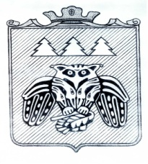
РАСПОРЯЖЕНИЕ
администрации сельского поселения «Озёл»
«Озёл» сикт овмöдчöминса администрациялöн

ТШÖКТÖМ
от 17 сентября 2018 года № 28-р
Об определении должностного лица, ответственного за направление сведений о лице, к которому было применено взыскание в виде увольнения (освобождения от должности) в связи с утратой доверия за совершение коррупционного правонарушения

В соответствии со статьей 15 Федерального закона от 25 декабря 2008 года № 273-ФЗ «О противодействии коррупции», постановлением Правительства Российской Федерации от 5 марта 2018 года № 228 «О реестре лиц, уволенных в связи с утратой доверия»:

1. Определить ведущего специалиста администрации сельского поселения «Озёл» должностным лицом, ответственным за направление Руководителю Администрации Главы Республики Коми сведений о лице, к которому было применено взыскание в виде увольнения (освобождения от должности) в связи с утратой доверия за совершение коррупционного правонарушения, для их включения в реестр лиц, уволенных в связи с утратой доверия, а также для исключения из реестра указанных сведений.
2. Контроль за исполнением данного распоряжения оставляю за собой.
3. Настоящее распоряжение вступает в силу со дня его подписания.

Глава сельского поселения «Озёл» Д.Н. Лыткин

